Castellastva 2*

Лето 2012 года

Цены от:
Количество ночей | Тип питания | Стоимость, руб.
7 ночей/8дней | Завтраки | 45585
7 ночей/8дней | Полупансион | 47665
10 ночей/11дней | Завтраки | 58021
10 ночей/11дней | Полупансион | 61020
14 ночей/15дней | Завтраки | 59261
14 ночей/15дней | Полупансион | 63419
*Цена указана за 2-х человек

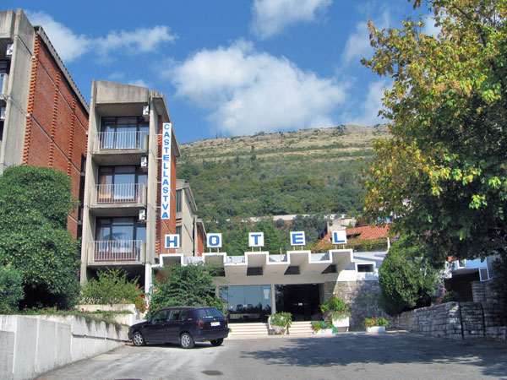

Контактная информация
Адрес | 85300 Petrovac, Montenegro
Телефон | +382(33)461088
Факс | +382(33)461222
E-mail | castellastva@cg.yu
Сайт: | http://www.castellastva.cg.yu

Тип гостиницы: Гостиница
Расположение: Близко, Городской
Транспортная доступность:
Близость к аэропорту - Далеко (> 40 км)

Об отеле:
Месторасположение:
Отель Castel Lastva расположен в тихом районе города Петровац, рядом с отелем Palas.
Расстояние до аэропорта: Тиват - 48 км, Подгорица - 55 км, Дубровник - 115 км.

Количество номеров:
171 номер

Типы номеров:
- Двухместные номера

Описание номеров:
- TV
- кондиционер
- душ/туалет
- телефон
- балкон.

Инфраструктура отеля:
- парковая территория вокруг отеля

Типы питания:
- завтрак/ужин - «шведский стол»

Развлечения и спорт:
- ТВ-зал

Рестораны, бары:
- снек-бар
- ресторан

Пляж:
- 80 м от отеля
- городской
- песок и мелкая галька

